[中山大学附属第三医院肝病医院副院长团队论文陷争议](https://mp.weixin.qq.com/s?__biz=MzkyMjc5NDM3Nw==&mid=2247493321&idx=1&sn=abb889f415e7148bb11df247a5805009&chksm=c0d060b87265e792bbaf8350638a4886c5aa2ac65cac6d94f2e695eb19a607fdc90a11a7a763&scene=126&sessionid=1743525435)

学术君[学术警示录](javascript:void(0);)2025-03-31 13:30:34浙江

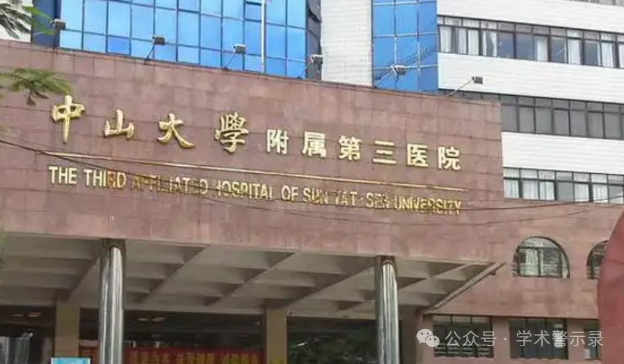

**论**

**文**

**信**

息

?

2016年，来自中山大学附属第三医院感染性疾病科的 X Zhu , C Xie , Y-m Li , Z-l Huang , Q-y Zhao , Z-x Hu , P-p Wang, Y-r Gu , Z-l Gao （通讯作者）, L Peng （通讯作者）在 Cell death & disease 期刊发表了一篇题目为：TMEM2 inhibits hepatitis B virus infection in HepG2 and HepG2.2.15 cells by activating the JAK-STAT signaling pathway 的论文。

该研究得到了国家科技重大项目（2016ZX10002010、2016ZX10002009 和 2016ZX10002008）、国家自然科学基金（81370535、81570539 和 81202319）、重点高校基础研究基金（12ykpy35 和 13ykzd17）、广东省自然科学基金（S2013010016014、2014A030313089）、广州市科技项目（1561000155）和“111 工程”（项目编号：B12003）的支持。

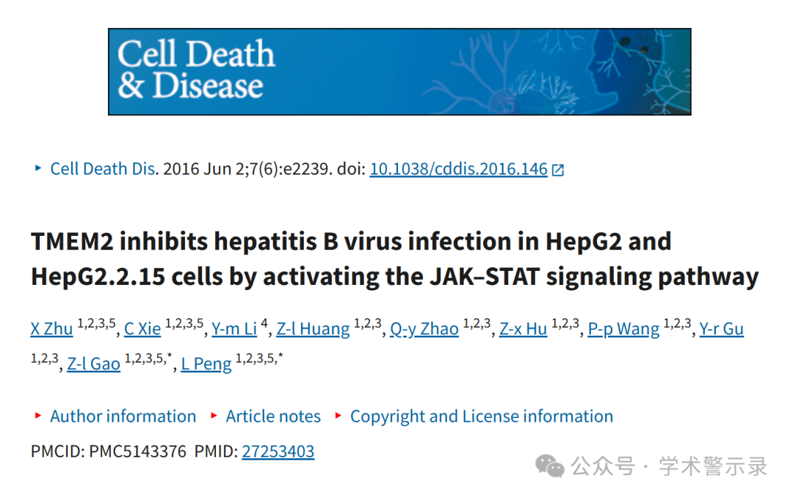

**质**

**疑**

**信**

**息**

?

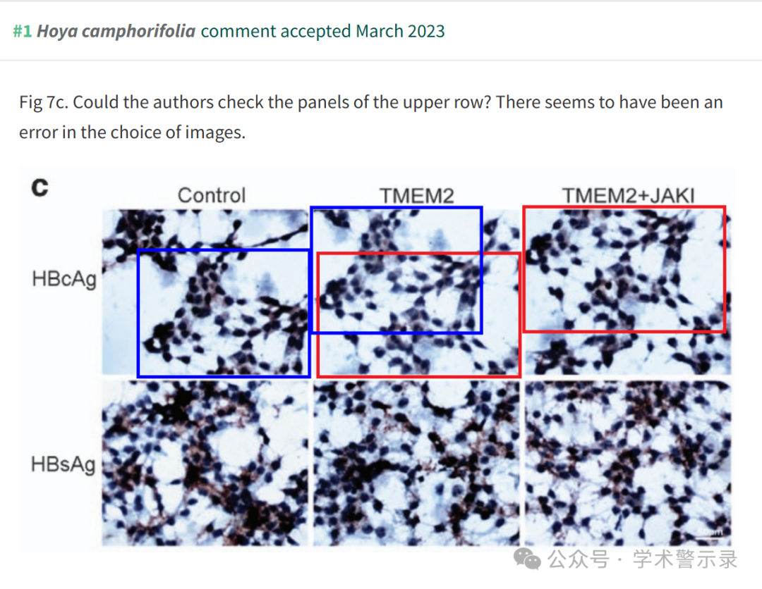

信息来源：

https://pubpeer.com/publications/146657F056D42D2D31525858C2B1C1

免责声明：

本文中的所有信息均源自学术网站及已公开资料。我们虽努力确保信息的准确性与完整性，但无法对此做出绝对保证。若发现纰漏或不实之处，请联系公众号后台。

